Propriedades das inequações
Hoje nossa primeira aula será por videoconferência. Todos devem entrar com suas câmeras ligadas às 8h20. Link para a videoconferência: meet.google.com/nnk-utae-ian

GRUPO
Neste momento da aula faremos uma revisão de como Bia e Vítor resolveram de maneiras diferentes a inequação 3(x + 2) ≤ 6x – 21.
Observe seus raciocínios na figura dada a seguir para que possamos tirar algumas conclusões:
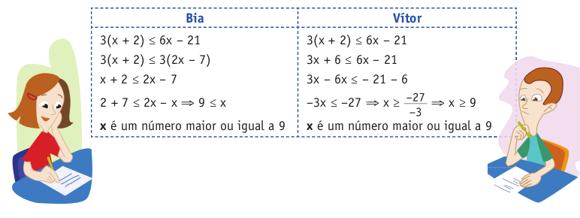
1. Qual dos dois procedimentos está correto? Por que?
__________________________________________________________________________
__________________________________________________________________________
__________________________________________________________________________

2. Em que os modos de resolver se diferenciam? Descreva a maneira de pensar de cada um, identificando as propriedades utilizadas por eles.
__________________________________________________________________________
__________________________________________________________________________

INDIVIDUAL
1. Escolha um dos procedimentos para resolver às seguintes inequações:
a) 2(x + 3) < 3x + 9

b) 3(x + 5) ≥ 2(x – 3)

